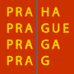
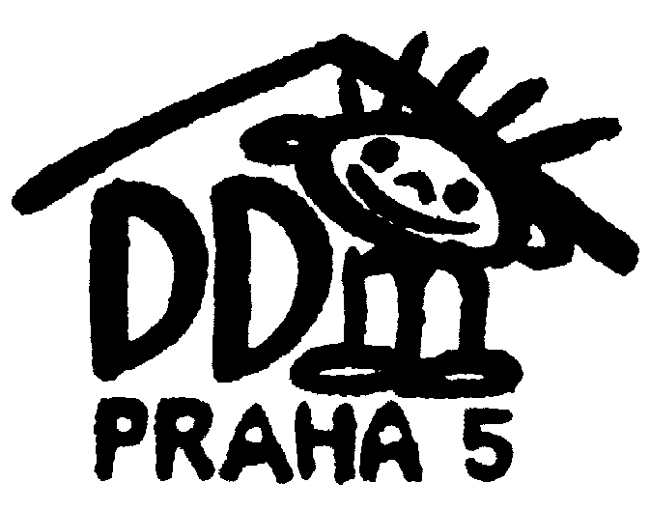
Dům dětí a mládeže Praha 5,
Štefánikova 235/11, 150 00 Praha 5
Tel.: 257323918, IČO 45242941
www.ddmpraha5.cz č.účtu : 2700287734/2010

Dům dětí a mládeže Praha 5 ve spolupráci s FZŠ prof. O. Chlupa
pořádá
obvodní kolo vědomostní soutěže:
Biologická olympiáda (57. ročník)

propozice

Tematické zaměření: „Bezlesí“

Kategorie: D
Termín: 30. 3. 2023 (čtvrtek)

Kategorie: C
Termín: 17. 4. 2023 (pondělí)

Místo konání: FZŠ prof. O. Chlupa, Fingerova 2186, Praha 13
Zahájení: 9:00 h
Prezence: 8: 30 h – 8:45 h
Předpokládaný konec: 12 h

Soutěží: do obvodního kola postupuje vítěz školního kola.
Dále organizátor pozve soutěžící, kteří se umístili na druhém místě ve školním kole podle dosažených bodů do naplnění kapacity.
Podmínkou účasti v OK je odevzdání vstupního úkolu při prezenci.

Kategorie: C určena pro žáky 8. a 9. ročníků základních škol, 3. a 4. ročníků osmiletých gymnázií, 1. a 2. ročníků šestiletých gymnázií, probíhá ve školním, okresním (obvodním) kole

D určena pro žáky 6. a 7. ročníků základních škol, 1. a 2. ročníků osmiletých
gymnázií, probíhá ve školním a okresním (obvodním) kole, příp. dle rozhodnutí
krajské komise v krajském kole

Přihlášky do OK: do 28. 2. 2023 na adresu:
DDM Praha 5, Štefánikova 235/11, 150 00 Praha 5, tel. 257323918,
e-mail: jana.hromadkova@ddmpraha5.cz
V přihlášce uveďte 2 soutěžící a náhradníka. V případě nemoci nominovaného žáka může být náhradník zařazen.
Nominace bude oznámena začátkem března.

Výsledky: budou zveřejněny do 3 dnů na: www.ddmpraha5.cz a poslány do škol.

Ceny: soutěžící na 1.-3. místě obdrží diplom a věcnou cenu.
Slavnostní předání ocenění proběhne hromadně pro všechny vědomostní soutěže koncem dubna.

Postup do krajského kola:
Postupují první dva soutěžící. O dalších postupujících rozhodne organizátor krajského kola podle dosažených bodů na základě žebříčku ze všech obvodů Prahy.

Krajské kolo se koná:
C – 11.5.2023, D –25.5.2023, soutěžící budou pozváni organizátorem krajského kola.

Upozornění:
- Vstupní práci odevzdejte v písemné podobě nebo na USB.
- S sebou: psací potřeby, nezapomenout také tužku!
- Organizátor obvodního kola přebírá zodpovědnost za žáky jen v průběhu
soutěže (při řešení zadaných úloh).

Informace:
PaedDr. Jana Hromádková, DDM Praha 5, tel.: 604 926 352 e-mail.: jana.hromadkova@ddmpraha5.cz
Mgr. Jolana Kohoutová, Jolana.kohoutova@fzs-chlupa.cz
Biologická olympiáda — Přírodovědecká fakulta UK (cuni.cz)

